Министерство образования Республики Беларусь

Учреждение образования

БЕЛОРУССКИЙ ГОСУДАРСТВЕННЫЙ УНИВЕРСИТЕТ ИНФОРМАТИКИ И РАДИОЭЛЕКТРОНИКИ

Инженерно-экономический факультет

Кафедра экономической информатики

ОТЧЕТ

по лабораторной работе №3

по предмету «Системы и технологии интеллектуальной обработки данных»

ТИПЫ ГРАФИКОВ. ЭКСПОРТ ДАННЫХ. ЛИНИИ ТРЕНДА.

|  |  |
| --- | --- |
| Выполнил: | Студент группы 772302  Новиков А.А. |
| Проверил:    Минск 2020 | Ассистент кафедры ЭИ Кунцевич А.А. |

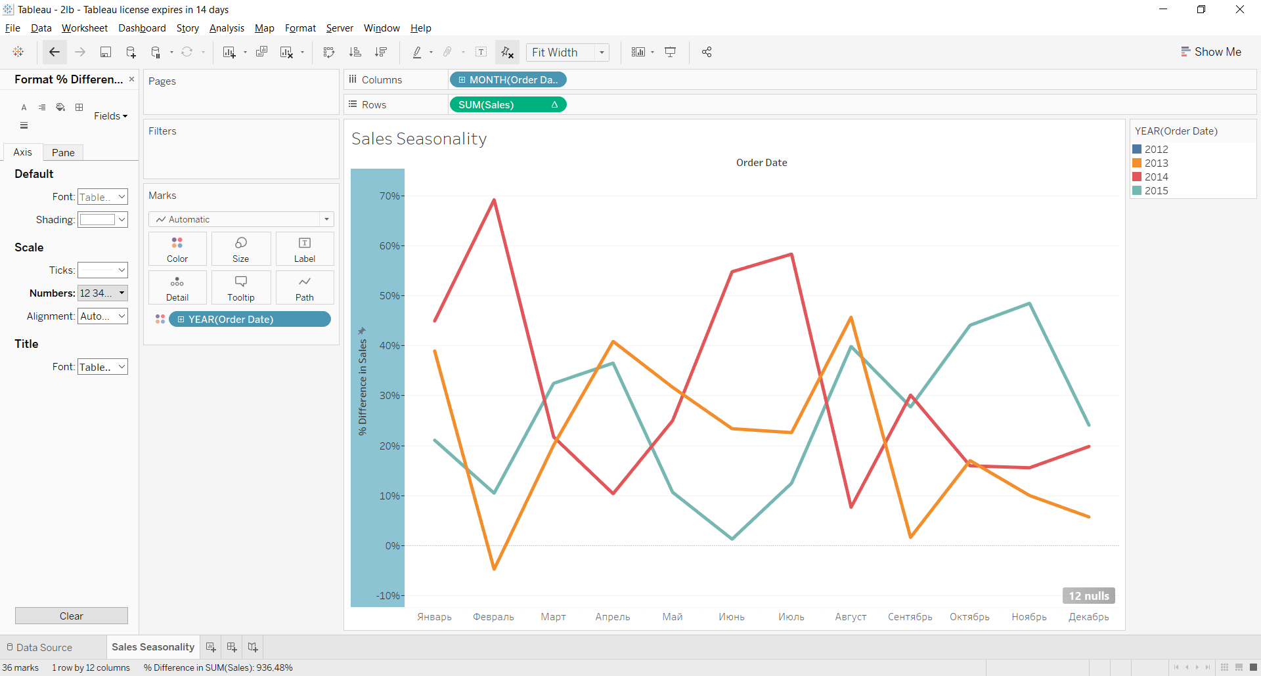

Рисунок 1 – Year Over Year Growth

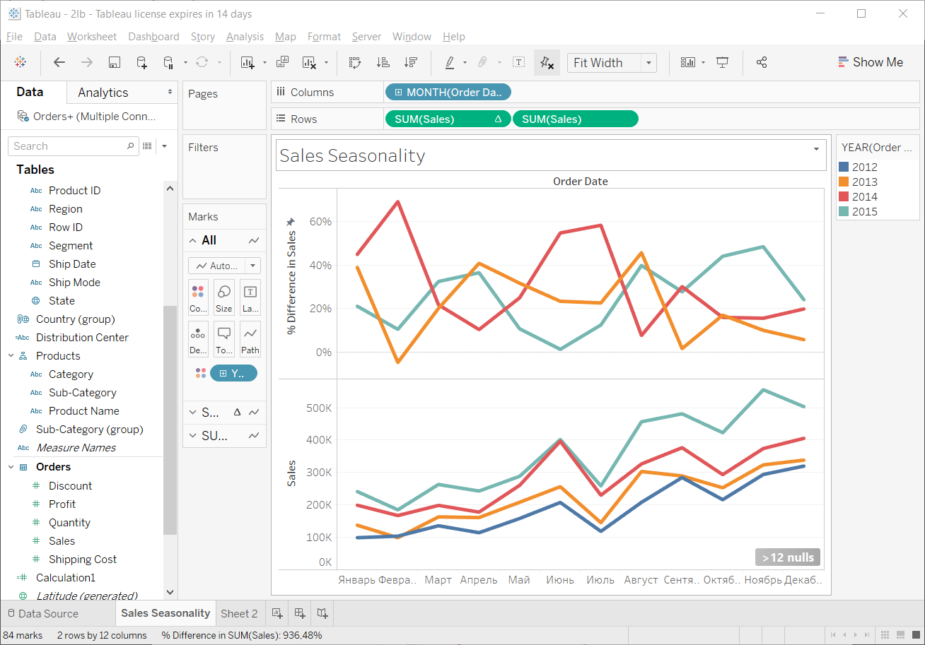

Рисунок 2 – График суммарных продаж

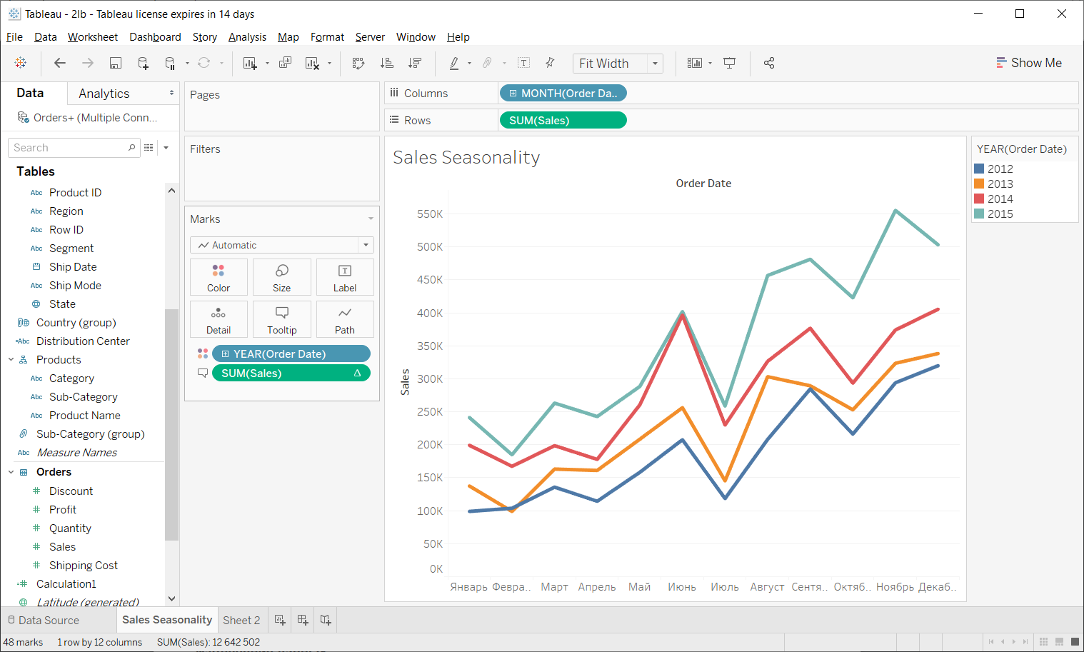

Рисунок 3 – Упрощенная модель графика 2

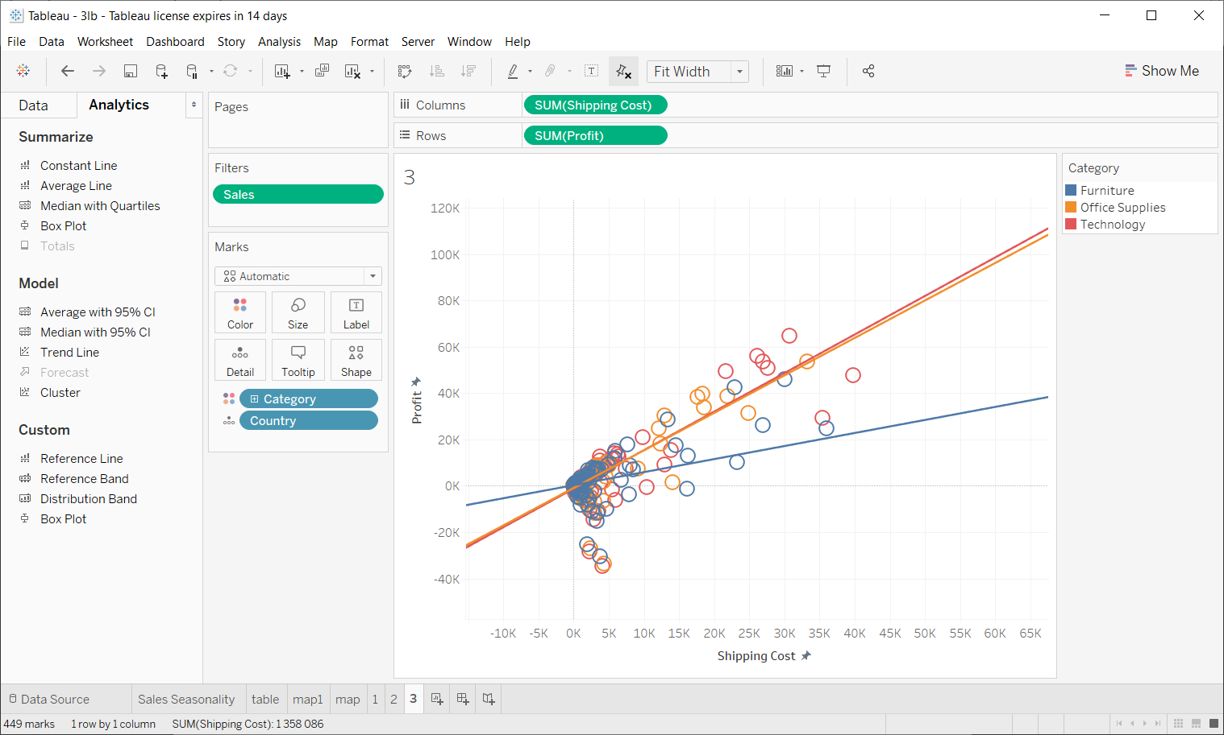

Рисунок 4 – Линии тренда